[**Resource Manager**](https://github.com/tom-englert/ResXResourceManager)

**Primero pasamos a descargar la siguiente aplicación para Visual studio 2017**

# [ResXResourceManager](https://github.com/tom-englert/ResXResourceManager)

# ****Link:**** <https://github.com/tom-englert/ResXResourceManager/wiki/Usage>

# ****Luego de la instalación iniciamos la herramientas que la podemos encontrar en la Herramientas o Vistas****

# 

Luego la aplicación le mostrar los archivos de tipo Resource que tenga definidos en el proyecto

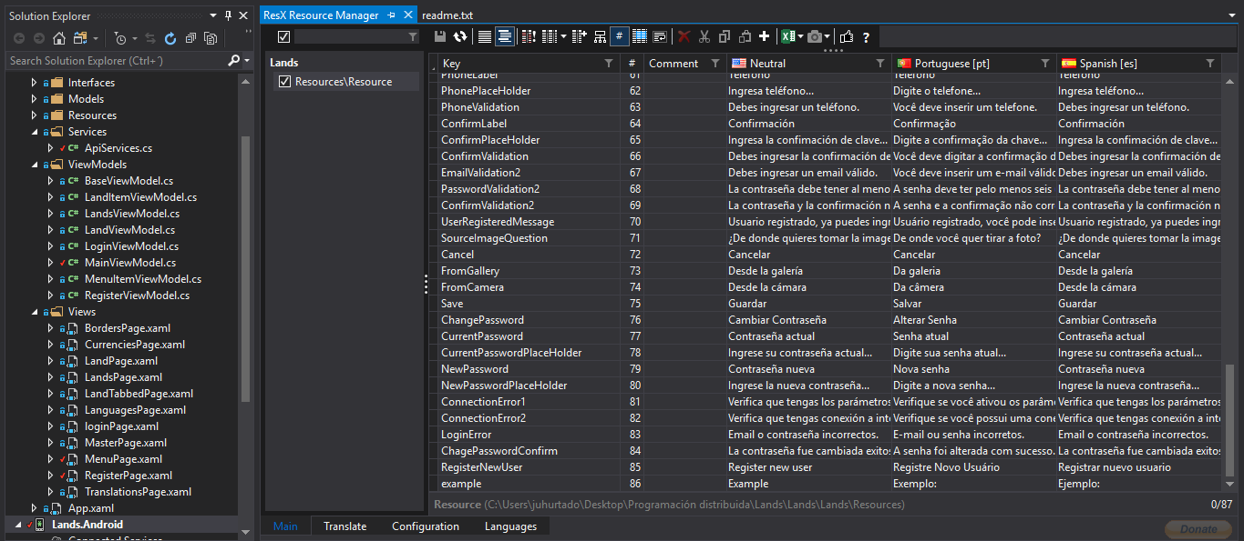

Luego la herramienta nos muestra 4 opciones en la parte inferior con la cual podemos configurar nuestros resource.

Una de esta es añadir un literal de la siguiente manera. Primero hacemos clic en agregar

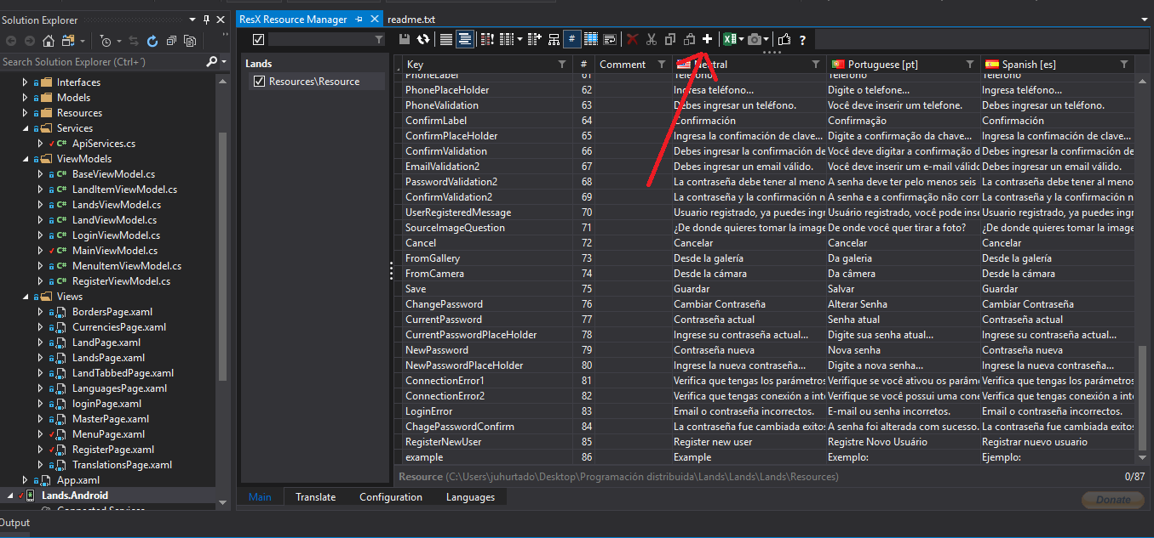

Nos mostrara una ventana donde podemos poner el identificador de nuestro literal.

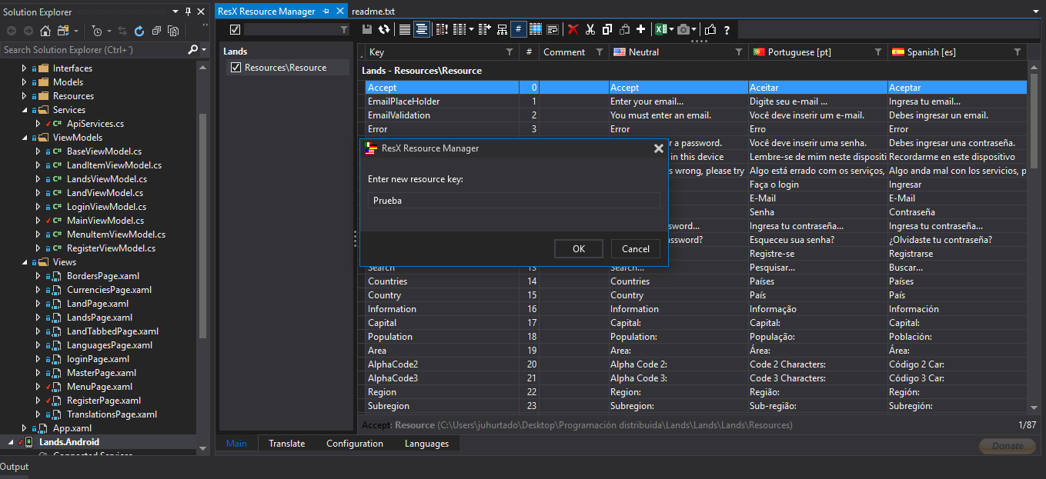

Finalizamos dando ok, para poder que la traducir el literal en varios idiomas debemos ingresar el testo en alguno de resource definidos.

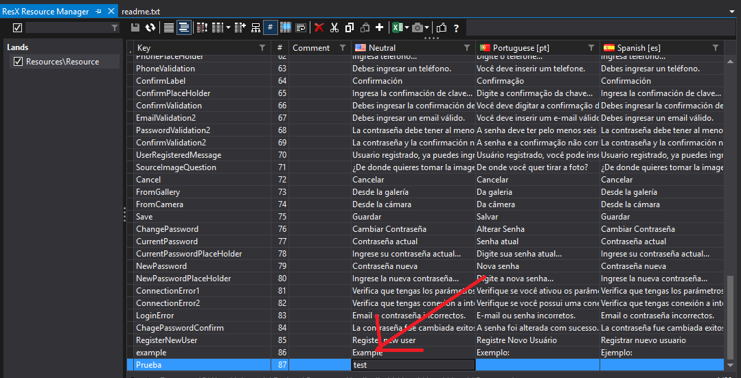

Luego damos clic a la opción de Translate.

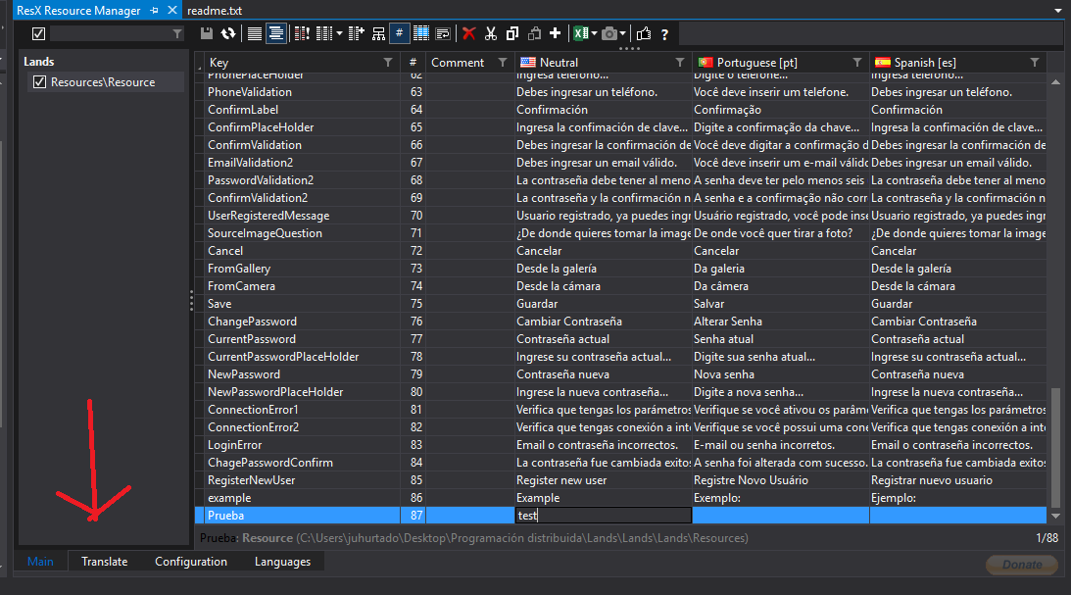

Nos aparecerá una la siguiente opción con el literal a traducir en los diferentes resource configurados.

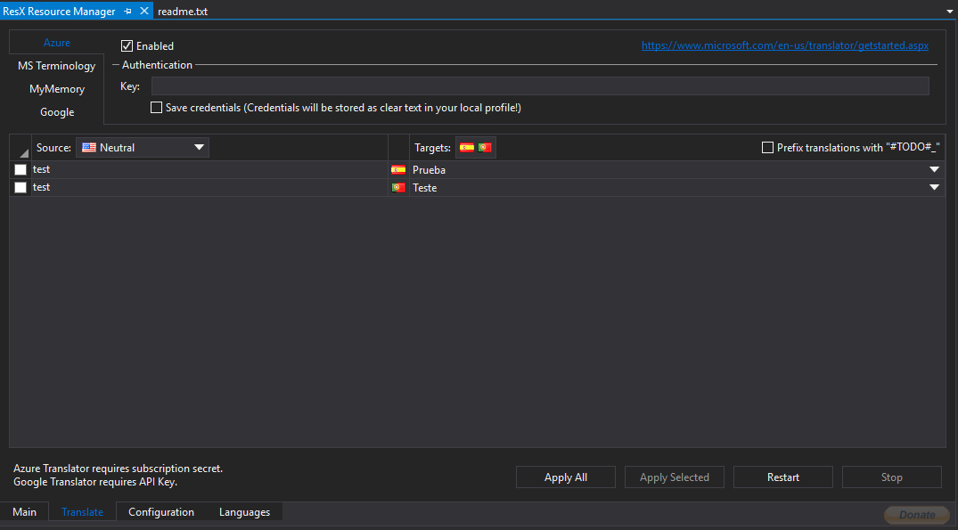

Seleccionamos la traducción que mejor se acomode a nuestro literal y luego en aplicar y restar.

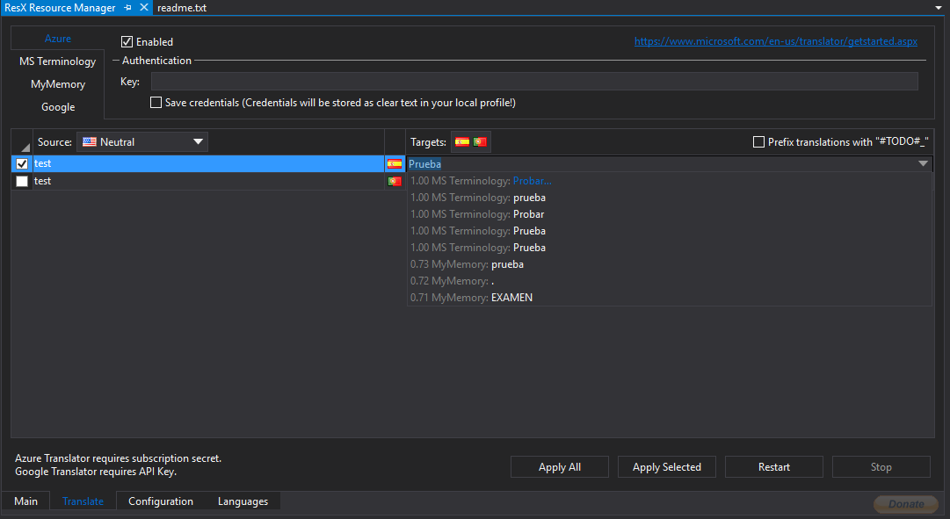

Volvemos a la opción de Main y apreciamos los cambios.

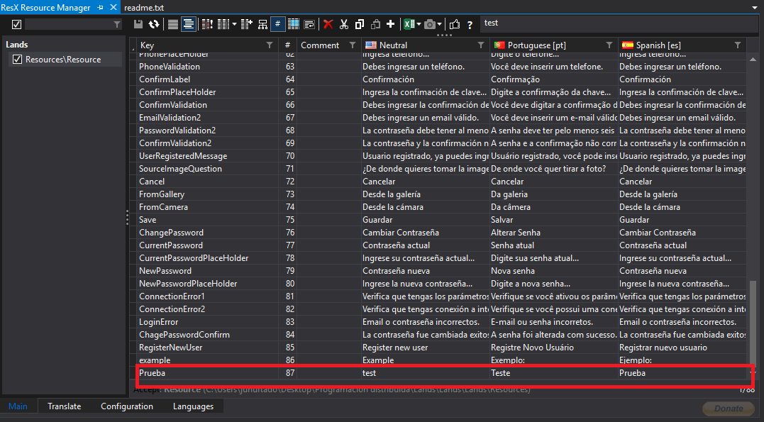

Adjunto la documentación

https://github.com/tom-englert/ResXResourceManager/wiki/Usage